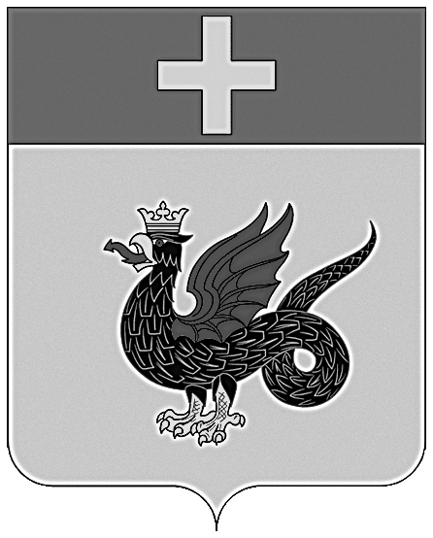

ГЛАВА
КАШИРСКОГО МУНИЦИПАЛЬНОГО РАЙОНА

ПОСТАНОВЛЕНИЕ

от 20.10.2015 № 109-пг

Об утверждении Положения
«О специальных стипендиях Главы Каширского
муниципального района для обучающихся
образовательных учреждений Каширского
муниципального района, проявивших особые
успехи в учении, искусстве и спорте»

В целях поощрения обучающихся образовательных учреждений Каширского муниципального района, проявивших особые успехи в учении, искусстве и спорте,
ПОСТАНОВЛЯЮ:

1. Утвердить Положение о специальных стипендиях Главы Каширского муниципального района для обучающихся образовательных учреждений Каширского муниципального района, проявивших особые успехи в учении, искусстве и спорте (прилагается).
2.Считать утратившим силу постановление от 05.11.2013 года №2656-пг «О специальных стипендиях Главы Каширского муниципального района для обучающихся образовательных учреждений Каширского муниципального района, проявивших особые успехи в учении, искусстве и спорте»
3. Управлению информационной политики администрации Каширского муниципального района (Каширина Е.А.) опубликовать данное постановление в газете «Вести Каширского района» и разместить на официальном сайте администрации Каширского муниципального района в сети Интернет.
4. Контроль за исполнением настоящего постановления оставляю за собой.

Глава Каширского
муниципального района Д.В.Бобров
УТВЕРЖДЕНО
постановлением Главы Каширского муниципального района
от 20.10.2015 №109-пг

ПОЛОЖЕНИЕ
о специальных стипендиях Главы Каширского муниципального района для обучающихся образовательных учреждений Каширского муниципального района, проявивших особые успехи
в учении, искусстве и спорте

Общие положения
1. Настоящее Положение устанавливает порядок присуждения специальных стипендий Главы Каширского муниципального района для обучающихся муниципальных образовательных учреждений Каширского муниципального района, реализующих программы общего образования, дополнительного образования (далее – образовательные учреждения), проявивших особые успехи в учении, искусстве и спорте (далее – специальные стипендии Главы Каширского муниципального района).

Претенденты на присуждение специальных стипендий
Главы Каширского муниципального района
2. Претендентами на присуждение специальных стипендий Главы Каширского муниципального района являются граждане Российской Федерации в возрасте до 18 лет включительно, обучающиеся в образовательных учреждениях, особые успехи которых в учебной, творческой и спортивной деятельности подтверждены авторскими свидетельствами, дипломами (другими документами) победителей и призеров международных, российских, областных, муниципальных олимпиад, конкурсов, соревнований, фестивалей, выставок, включенных в Перечень олимпиад и иных конкурсных мероприятий (далее - Перечень), утверждаемый Управлением образования администрации Каширского муниципального района (далее – Управление образования). Возраст претендентов определяется на дату проведения конкурсного мероприятия.

Определение Перечня
3. Перечень утверждается Управлением образования ежегодно до 20 ноября текущего года.
4. Предложения по включению олимпиад и иных конкурсных мероприятий в Перечень направляются образовательными учреждениями в Управление образования до 10 ноября текущего года.

Присуждение специальных стипендий
Главы Каширского муниципального района
5. Специальные стипендии Главы Каширского муниципального района носят персональный характер и присуждаются по результатам деятельности обучающихся за прошедший календарный год. Количество специальных стипендий Главы Каширского муниципального района и размер специальной стипендии на одного человека устанавливаются Главой Каширского муниципального района в пределах средств, предусмотренных на эти цели в бюджете Каширского муниципального района.
6.Кандидатуры на присуждение специальных стипендий Главы Каширского муниципального района выдвигаются лично Главой Каширского муниципального района, образовательными учреждениями, в которых обучаются кандидаты на присуждение специальной стипендии Главы Каширского муниципального района, и представляются в Управление образования не позднее 25 ноября текущего года на электронном и бумажном носителях с приложением следующих документов: копии документа, удостоверяющего личность кандидата; представления на претендента за подписью руководителя образовательного учреждения;копии диплома (другого документа) победителя или призера конкурсных мероприятий в соответствии с Перечнем.
7. Документы рассматриваются Советом по присуждению специальных стипендий Главы Каширского муниципального района обучающимся образовательных учреждений Каширского муниципального района, проявившим особые успехи в учении, искусстве и спорте (далее – Совет) до 1 декабря текущего года.

Порядок формирования и деятельности Совета
8. В состав Совета, утверждаемого приказом Управления образования, входят 9 человек со следующим представительством:3 человека – от общеобразовательных учреждений, 3человека – от образовательных учреждений дополнительного образования, 3 человека – от Управления образования.
По рекомендации руководителей образовательных учреждений членами Совета могут быть родители (законные представители) обучающихся.
9. Заседание Совета считается правомочным, если на нем присутствует более половины его членов. Решение Совета считается принятым, если за него проголосовали более двух третей от общего числа членов Совета, присутствующих на заседании. Решение Совета оформляется протоколом.
10.Управление образования на основании решения Совета до 15 декабря текущего года готовит проект постановления Главы Каширского муниципального районао присуждении специальных стипендий Главы Каширского муниципального района.

Выплата специальных стипендий
Главы Каширского муниципального района
11. Выплата специальных стипендий Главы Каширского муниципального района стипендиатам осуществляется на основании постановления Главы Каширского муниципального района единовременно один раз в годза счет средств, предусмотренных на эти цели Управлению образования как главному распорядителю бюджетных средств, на соответствующий финансовый год.
12. Специальные стипендии Главы Каширского муниципального района вручаются стипендиатам в торжественной обстановке Главой Каширского муниципального района или уполномоченным им должностным лицом.

